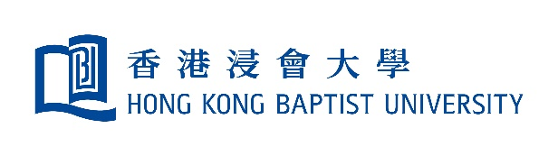
香港浸会大学举行《2022本科入学线上资讯日》
香港浸会大学创立于1956年，是一所由香港特区政府全面资助的公立大学，强调文理互通，教研并重，以英语授课。浸大获政府授权颁发博士、硕士、学士、以及副学士学位。毕业生取得的学位资格获国家及国际认可。

2022年度本科生专业现已接受网上申请，至6月14日截止报名。有关报名及招生详情，欢迎浏览以下网页：https://admissions.hkbu.edu.hk/ug/mainland
为让有意来港升学的高考生了解香港浸会大学在内地的招生政策，我校现定于5月4日(星期三) 举行线上资讯日，详情如下：
日期：2022年5月4日 (星期三)
时间：10:00 AM - 6:00 PM
讲者：各学院招生代表及学生大使
节目详情：
10:00 - 10:45 AM | 文学院 (俞川博士﹑郭伟联博士)
11:00 - 11:45 AM | 工商管理学院 (宋扬博士)
12:00 - 12:45 PM | 中医药学院 (陈虎彪教授)
1:00 - 1:30 PM | 入学事务处招生简介会
2:00 - 2:45 PM | 跨学科及个人化路径专业 (张国威教授)
3:00 - 3:45 PM | 理学院 (冯健博士)
4:00 - 4:45 PM | 社会科学院 (李剑锋博士﹑康怡博士)
5:00 - 5:45 PM | 传理与影视学院 (王悦博士)
内容：提供最新入学信息，包括由各学院招生代表介绍专业设置﹑入学要求﹑学生代表分享校园生活及实时解答报读疑难
对象：欢迎高三学生及家长、中学老师、并有兴趣了解到香港升学的公众人士出席。报名参加《资讯日》(费用全免) 。有意参加是次活动者，请点击这里或扫描下方二维码完成报名程序:
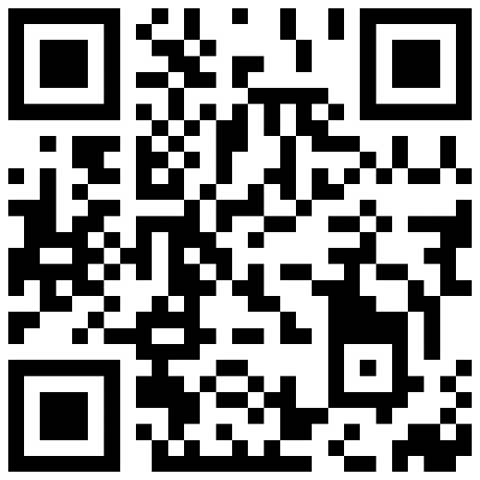
查询电话：852-3411 2220
电邮：mainland@hkbu.edu.hk

